МИНОБРНАУКИ РОССИИ

САНКТ-ПЕТЕРБУРГСКИЙ ГОСУДАРСТВЕННЫЙ УНИВЕРСИТЕТ

Факультет прикладной математики-процессов управления

Кафедра “фундаментальная информатика и информационные технологии”

ОТЧЕТ

по заданию для курса «Введение в суперкомпьютерные вычисления»
на тему «MPI»

Студент гр. 23Б16-пу _________________ Пчелкова А.К.

Преподаватель _________________ Корхов В.В.

Санкт-Петербург

2025 г

Оглавление

Техническое задание 3
Цель работы 3
Задача 3
Теоретическая часть 3
Алгоритм метода 3
Описание программы 4
Исходный код программы доступен по ссылке ниже 4
Контрольный пример 4
Анализ графиков 5
Вывод 8

Техническое задание

Разработайте программу для нахождения минимального (максимального) значения среди элементов вектора.

Цель работы

Исследование эффективности параллельного поиска минимума и максимума в распределенном векторе с использованием MPI. Анализ масштабируемости и накладных расходов.

Задача

Реализовать распределение вектора между процессами

Организовать локальный поиск минимума/максимума

Выполнить глобальную редукцию результатов

Провести эксперименты с разным количеством процессов и размерами векторов

Теоретическая часть

- MPI (Message Passing Interface): стандарт для распределенных вычислений
- MPI_Reduce: операция глобальной редукции с указанной операцией (MIN, MAX)
- Распределение данных: равномерное разделение вектора между процессами
- Коммуникационные затраты: время на передачу данных между процессами

Алгоритм метода

- Процесс 0 генерирует исходный вектор
- Распределение данных между процессами
- Каждый процесс находит локальные min/max
- Глобальная редукция с MPI_Reduce(MPI_MIN/MPI_MAX)
- Процесс 0 собирает и выводит результаты

Описание программы

Программа реализована на языке C с использованием MPI API.

Таблица 1: Основные MPI функции программы
Функция | Назначение
MPI_Init | Инициализация MPI
MPI_Comm_size/rank | Получение количества процессов и ранга
MPI_Send/Recv | Распределение данных
MPI_Reduce | Глобальная редукция min/max
MPI_Wtime | Измерение времени

Исходный код программы доступен по ссылке ниже
https://github.com/akpchelkova/supercomputing_course_local

Контрольный пример
Таблица 2: Время выполнения в секундах
Процессы | 1K | 10K | 100K | 1M
1 | 0.000050 | 0.000379 | 0.003680 | 0.035206
2 | 0.000074 | 0.000388 | 0.003641 | 0.034236
4 | 0.000160 | 0.000392 | 0.003204 | 0.032452
8 | 0.000179 | 0.000373 | 0.003208 | 0.033144

Таблица 3: Ускорение относительно 1 процесса
Процессы | 1K | 10K | 100K | 1M
1 | 1.00x | 1.00x | 1.00x | 1.00x
2 | 0.68x | 0.98x | 1.01x | 1.03x
4 | 0.31x | 0.97x | 1.15x | 1.08x
8 | 0.28x | 1.02x | 1.15x | 1.06x

Таблица 4: Эффективность параллелизации (%)
Процессы | 1K | 10K | 100K | 1M
2 | 34% | 49% | 50% | 52%
4 | 8% | 24% | 29% | 27%
8 | 3% | 13% | 14% | 13%
- Параллелизация эффективна только для больших векторов (≥100K элементов). Для малых векторов накладные расходы MPI превышают выигрыш от параллелизма.
- Максимальное ускорение 1.15x достигается при использовании 4 процессов для векторов размером 100K-1M элементов.
- Оптимальное количество процессов: 2-4. Дальнейшее увеличение не дает значительного прироста производительности, но значительно снижает эффективность.
- Накладные расходы MPI значительны: время на коммуникации и синхронизацию составляет основную часть времени выполнения для малых и средних задач.
- Эффективность использования процессов низкая: не превышает 52% даже в лучшем случае, что свидетельствует о доминировании коммуникационных операций над вычислительными.
- Алгоритм хорошо масштабируется по размеру задачи, но плохо масштабируется по количеству процессов из-за преобладания операций распределения данных над вычислениями.

Анализ графиков
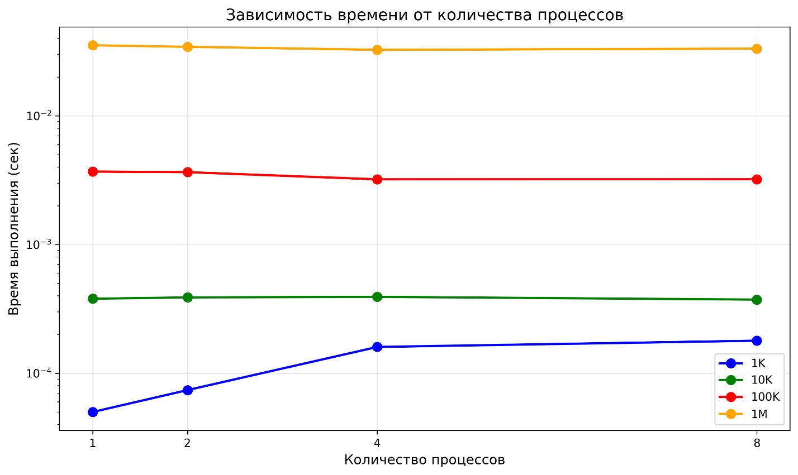
Рисунок 1: mpi_time_vs_processes
- Для малых векторов (1K) время растет с увеличением процессов
- Для больших векторов (100K-1M) наблюдается небольшое ускорение
- Оптимум для больших задач: 4 процесса

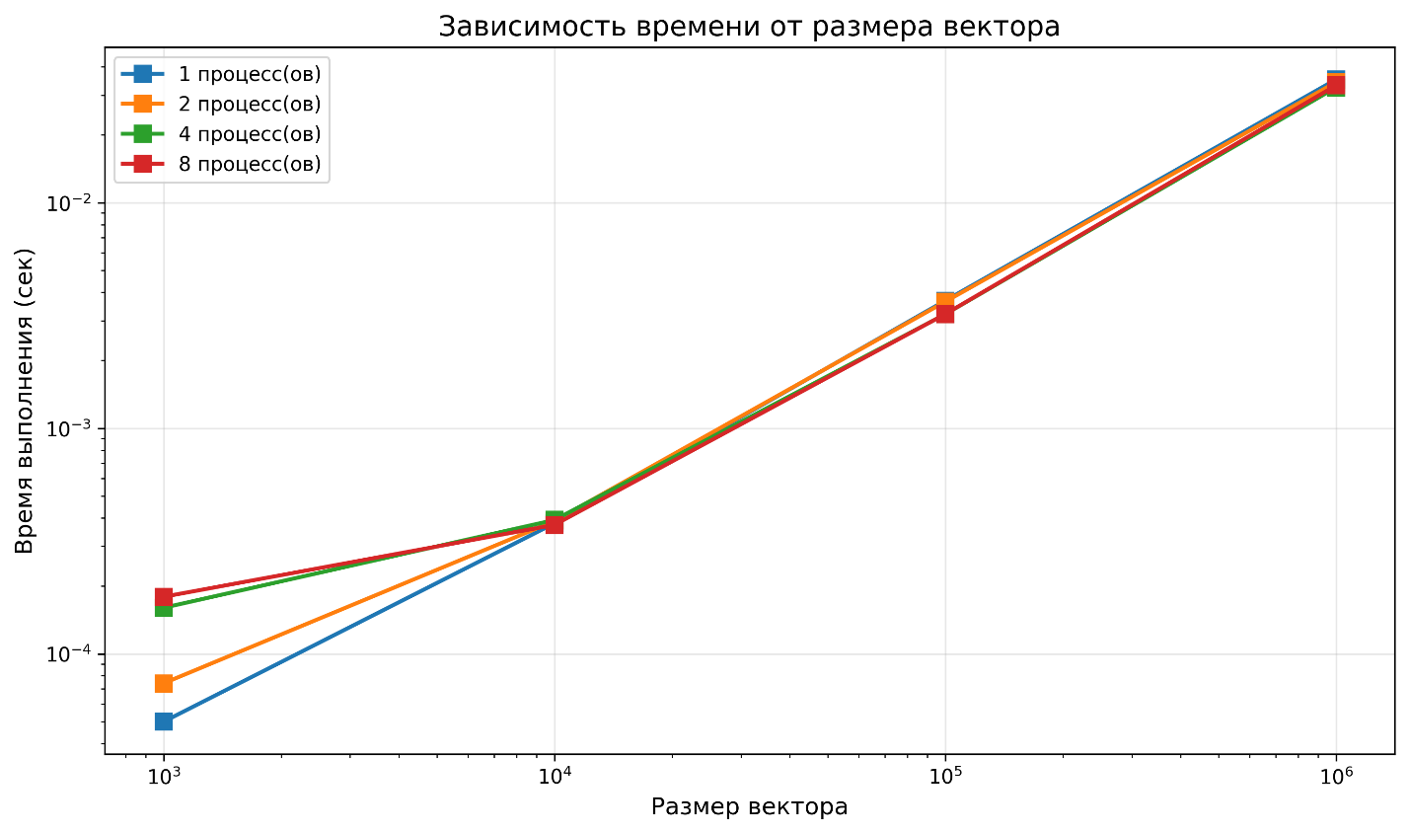
Рисунок 2: mpi_time_vs_size
- Время растет линейно с размером вектора
- Параллельные версии показывают лучшее время для больших размеров

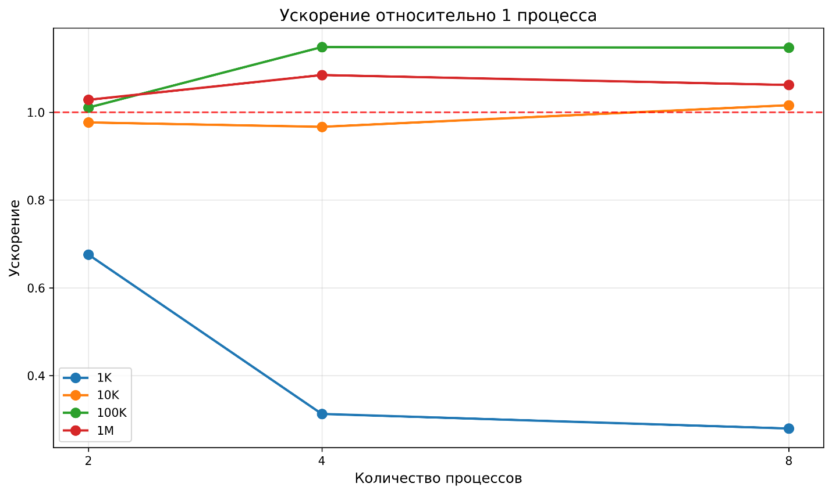
Рисунок 3: mpi_speedup
- Максимальное ускорение 1.15x достигается для векторов 100K-1M
- Для малых векторов наблюдается замедление
- Ускорение не превышает 1.15x даже для больших задач

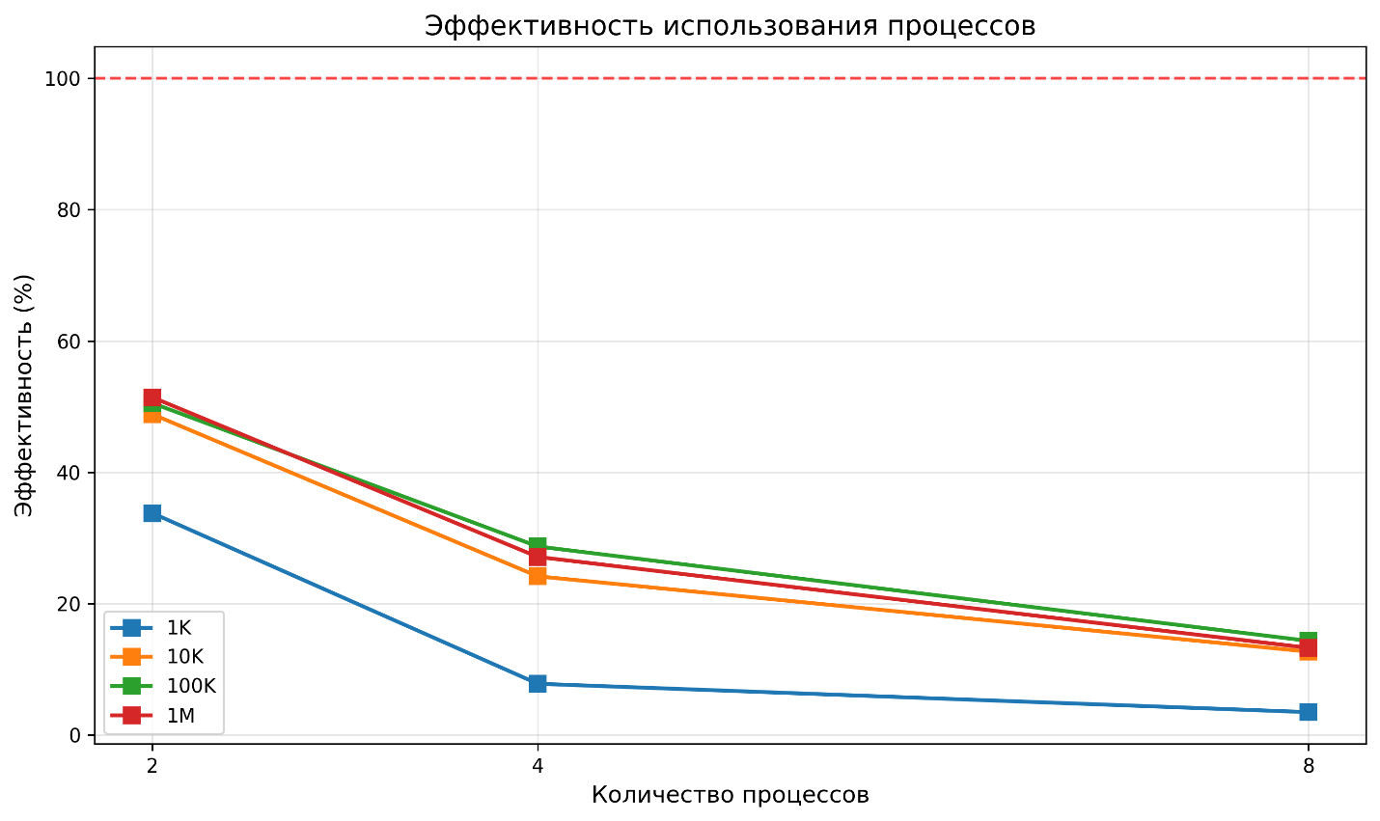
Рисунок 4: mpi_efficiency
- Эффективность падает с ростом количества процессов
- Наилучшая эффективность 52% для 2 процессов и вектора 1M
- Для 8 процессов эффективность не превышает 14%

Вывод
Параллельный поиск min/max с MPI показывает ограниченную эффективность - максимальное ускорение 1.15x достигается для больших векторов (≥100K) при использовании 2-4 процессов. Для малых векторов параллелизация неэффективна из-за высоких накладных расходов MPI. Эффективность использования процессов не превышает 52%, что указывает на доминирование коммуникационных операций.

